
Medieninformation

„ Pappà Leone “
von Olja Runjić

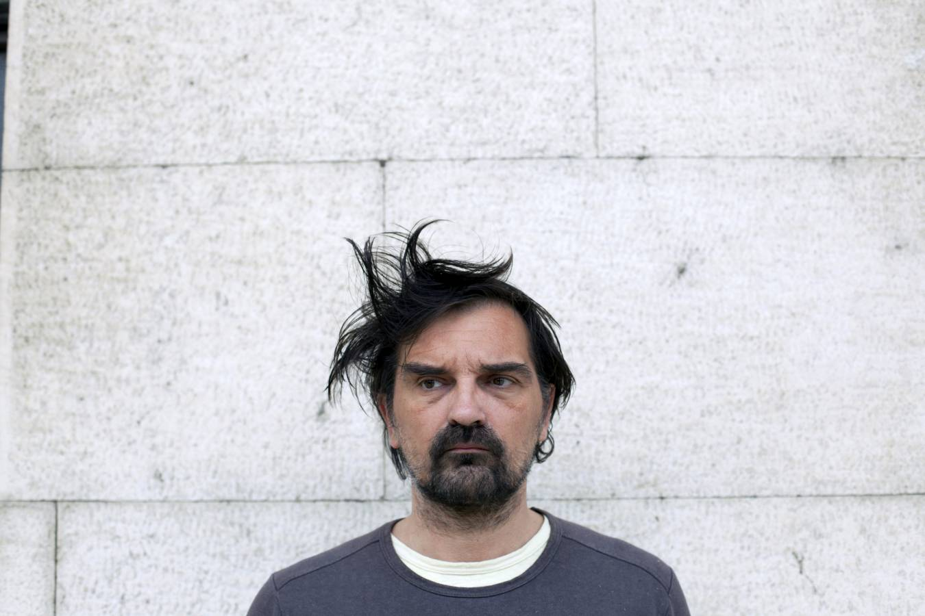
Gespielt vom kroatischen Schauspieler Leon Lučev (Grbavica, Na Putu), geschrieben von der in Wien lebenden, kroatischen Autorin Olja Runjić (Auf Wiedersehen, Mustafa) und inszeniert von der bosnisch-österreichischen Regisseurin Nina Kusturica (Auswege, Little Alien).

Leone steht, genauso wie der Schauspieler den er verkörpert, vor einer Theaterpremiere. Auch er ist Vater. Auch er ist frisch geschieden. Der Zustand der Schlaflosigkeit und physischen Erschöpfung, ausgelöst durch den permanenten Versuch das Rauchen aufzugeben, löst in ihm eine plötzliche posttraumatische Belastungsstörung aus. Mit dem näher rückenden Moment des Auftritts, wachsen auch seine Ängste unter dem Druck des möglichen Versagens.

Scharfsinnig und präzise seziert Leone sein Leben von frühester Kindheit an, wie mit dem chirurgischen Skalpell bis zu den Knochen, eingetaucht in die Windungen seiner intimen Welt. Humorvoll und mit viel Eigenironie, aber auch im Wissen um die masochistische Qualität, lässt er sich auf eine schonungslose Tour de Force ein. Er durchquert die Zeiten und Räume seines Aufwachsens im ehemaligen Jugoslawien und durchlebt und analysiert dabei von neuem die verschiedenen Identitäten seines Lebens als Sohn, Schauspieler, Freund, Ehemann und Vater.

Hinter dem robusten Mann-Sein versteckt sich ein feinfühliger Künstler, ein Mensch der sich kritisch mit der persönlichen aber auch gesellschaftlichen Realität auseinandersetzt und sich dabei in emotionalen Gegensätzen verstrickt.

“Pappà Leone” ist kein Stück über Nostalgie oder die Sehnsucht nach alten Zeiten, sondern ein Stück über das Schauspiel und das Lachen, über die Ehe, die Einsamkeit und Zigaretten, über soziale Netzwerke und Wettervorhersagen, über Ideologien und Menschen, über Angst und über das Theater.

Mit: Leon Lučev
Autorin: Olja Runjić
Regie: Nina Kusturica

in kroatischer Sprache mit deutschen Übertiteln

Termin: Uraufführung 11. Juni 2015
Beginn: 19.30 Uhr
Preise: Euro 26,00 / 22,00 / 18,00 / 14,00

Kartenvorverkauf: 1040 Wien, Argentinierstraße 37
von Montag bis Samstag von 13.00 bis 18.00 Uhr
Karten Hotline: 01/501 65/3306
www.akzent.at

